觀看短片《扶貧》(第36集)，回答以下問題，圈出適當的英文字母，或在 上填上答案。
https://chiculture.org.hk/tc/historystory
- 在中國舊社會中，絕大部分的人口是哪一類人？
答案版
- 工人 | - 農民 | C. 商人 | D. 漁民
- 香港人以哪些方式幫助內地農民脫貧？
①幫助農民用電商賣貨 |  | 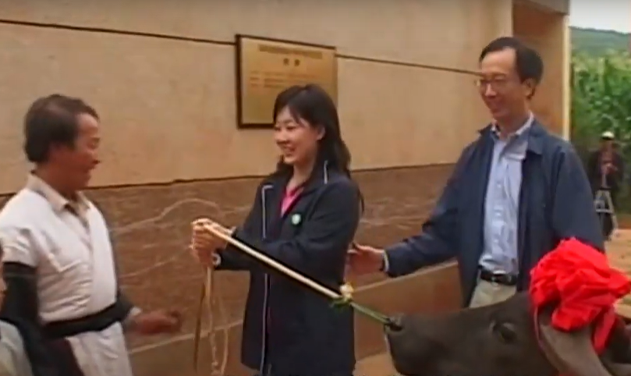
②為山區人民築橋
③教導農民種植較具經濟效益的
農作物
④貸款給農民飼養牲口
A. ①②③ | B. ①③④ | C. ②③④ | D. ①②④
- 二十多年來香港人共扶助了多少內地的農民？
- 21萬 | - 25萬 | C. 27萬 | D. 31萬
根據劉志鵬教授的描述，你認為為甚麼中國舊社會貧困人口那麼多？
在舊社會中，中國絕大部分人口是農民，他們絕大多數都以小農方式維持生計，經濟發展緩慢，產業發展也比較落後。

延伸閱讀 《精準扶貧——一場消滅貧困的攻堅戰》
https://chiculture.org.hk/tc/china-today/120

